MATEMATICA classe 2B

Aritmetica
Ripassiamo

$\sqrt{4}$ = 2 perché $2^{2}$= 4
$\sqrt{25}$ = 5 perché $5^{2}$ = 25
$\sqrt{\frac{16}{9}}$ = $\frac{4}{3}$ perché $4^{2}$= 16 e $3^{2}$= 9
Possiamo quindi risolvere anche semplici espressioni con le radici :
es. $\sqrt{9}$ + $\sqrt{25}$ - $\sqrt{4}$ = 3 + 5 – 2 = 8 – 2 = 6
Se poi sotto il segno di radice si trova una espressione, si risolve prima l’espressione che diventerà un numero e quindi si estrae la radice
$\sqrt{12+27-30 }$= $\sqrt{39-30}$ = $\sqrt{9}$ = 3
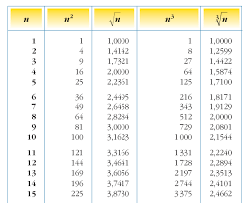Se non ricordate la radice , basta consultare le tavole numeriche alla terza colonna.
ES.pag.74 n.14-15-16-17 pag. 85 n.146-147-148-15
Geometria
Il QUADRATO formule dirette e formule inverse
Probl.pag. 43 n.114-115-116-126.

